TP RSS (Reliability Serial System)
S. Jaubert
17 mars 2025
Supposons qu’un technicien s’intéresse au calcul de la fiabilité d’un système en série composé de trois composants avec les délais souhaités avant défaillance suivants : 12 semaines pour la machine 1, 15 semaines pour la machine 2 et 15 semaines pour la machine 3.
Le technicien a pu recueillir 100 temps de défaillance pour les machines 1 et 2 et 81 temps de défaillance pour la machine 3. (Source : https://github.com/sjaubert/Python-for-Industrial-Engineering/blob/master/Total%20Productive%20Maintenance/failure_times.csv)
Entrons les données :
setwd("D:/OneDrive - CFAI Centre/Bachelor/Fiabilité")
failure_time<-read.csv(file ="failure_times.csv")
Méthode avec R
Comparaison graphique des distributions :
boxplot(failure_time$machine.1,failure_time$machine.2,failure_time$machine.3)
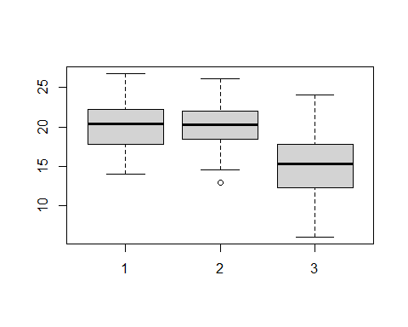

Résumé statistique :
summary(failure_time)
## machine.1 machine.2 machine.3
## Min. :14.02 Min. :12.93 Min. : 6.076
## 1st Qu.:17.77 1st Qu.:18.48 1st Qu.:12.346
## Median :20.40 Median :20.28 Median :15.289
## Mean :20.27 Mean :20.19 Mean :15.133
## 3rd Qu.:22.25 3rd Qu.:21.96 3rd Qu.:17.809
## Max. :26.76 Max. :26.13 Max. :24.106
## NA's :19

Machine 1
Utilisation de la méthode des rangs médians
p1<-ppoints(sort(failure_time$machine.1),a=0.3)
plot(x = sort(failure_time$machine.1),y = -log(1-p1),log = "xy",type = "o",col="blue",xlab = "Temps",ylab = "ln(1/(1-F(t)))",main = "Weibul")
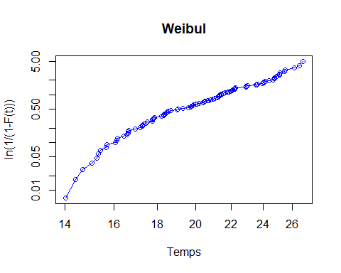

De façon plus précise avec la librairie WeibullR :
library(WeibullR)
res1<-MRRw2p(failure_time$machine.1,bounds = T,show = T)
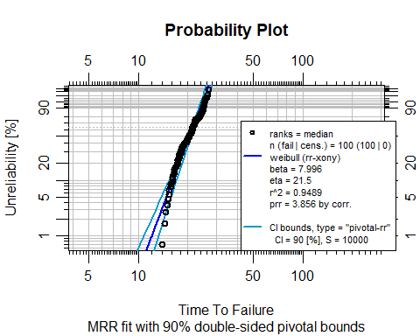
Nous sortons de l’intervalle de confiance au début et à la fin. Essayons avec 3 paramètres :
MRRw3p(x = failure_time$machine.1,show = T)->res1_3p
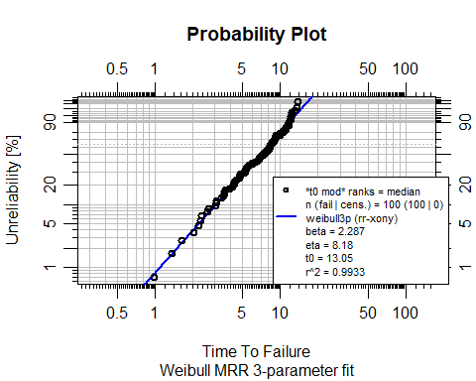
Cela semble un peu meilleur.
Pour mieux apprécier le meilleur modèle, représentons les sur le même graphique :
obj1<-wblr(failure_time$machine.1)#Création d'un objet de classe "wblr" pour un traitement ultérieur
# le paramètre dist spécifie la distribution cible pour l'ajustement. Les valeurs possibles sont "weibull", "weibull2p", "weibull3p" (trois paramètres Weibull), "lognormal "ou "lognormal3p". La valeur par défaut est "weibull".
obj1<-wblr.fit(obj1,col="red",dist="weibull2p")
#Cette fonction adapte les distributions de probabilité aux objets wblr.
obj1<-wblr.fit(obj1,col="green",dist="weibull3p",lwp=3)
plot(obj1,main="Distribution multiples")
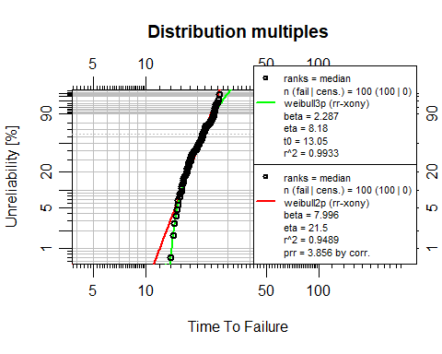
Il ne fait aucun doute que le modèle de Weibull à 3 paramètres est le meilleur.
res1_3p
## Eta Beta t0 Rsqr
## 8.1803667 2.2866977 13.0482965 0.9933458
La fonction de fiabilité de la machine 1 s’écrit donc :
$$R_{1}(t)=e^{-(\frac{t-13.05}{8.18})^{2.287}}$$
Nous voyons ainsi qu’en translatant nos donnée initiales de gamma :
failure_time$machine.1-13.05->ntime
Puis en refaisant un calcul selon les rangs médians, cette fois nous trouvons bien une droite :
np1<-ppoints(sort(ntime),a=0.3)
lm(formula = log(-log(1-np1))~log(sort(ntime)))->ml1
plot(log(sort(ntime)),log(-log(1-np1)));abline(ml1,col="red")
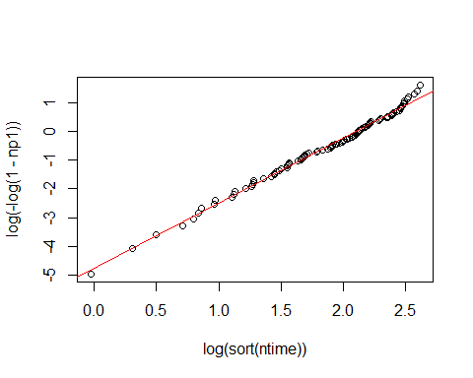
ml1$coefficients
## (Intercept) log(sort(ntime))
## -4.767796 2.266755
La pente correspond sensiblement à ce que l’on avait trouvé ($β=2.287$) et $η$ se retrouve par :
beta<-ml1$coefficients[2]
(eta<-exp(-ml1$coefficients[1]/beta))
## (Intercept)
## 8.193631
Enfin nous pouvons superposer la courbe de la densité théorique avec les données expérimentales :
hist(failure_time$machine.1,probability = T);curve(expr = dweibull(x-13.08,shape = 2.287,scale = 8.18),from = 14,to = 29,add = T,col="red")
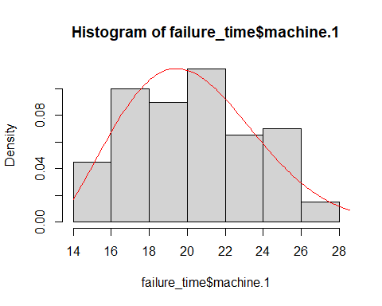
Méthode avec ELLISTAT
Copiez-collez vos données directement :
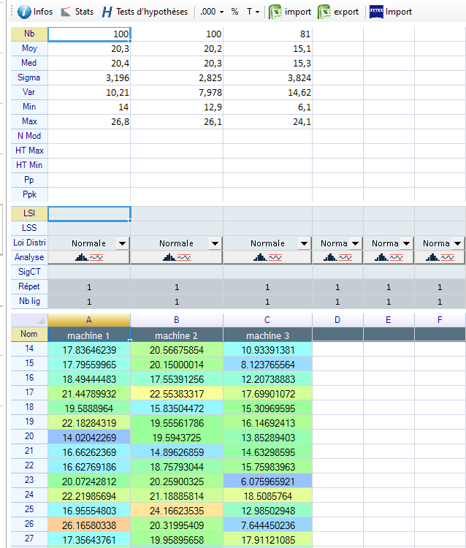
Comme dans R nous pouvons avoir une representation graphique des distributions très facilement :
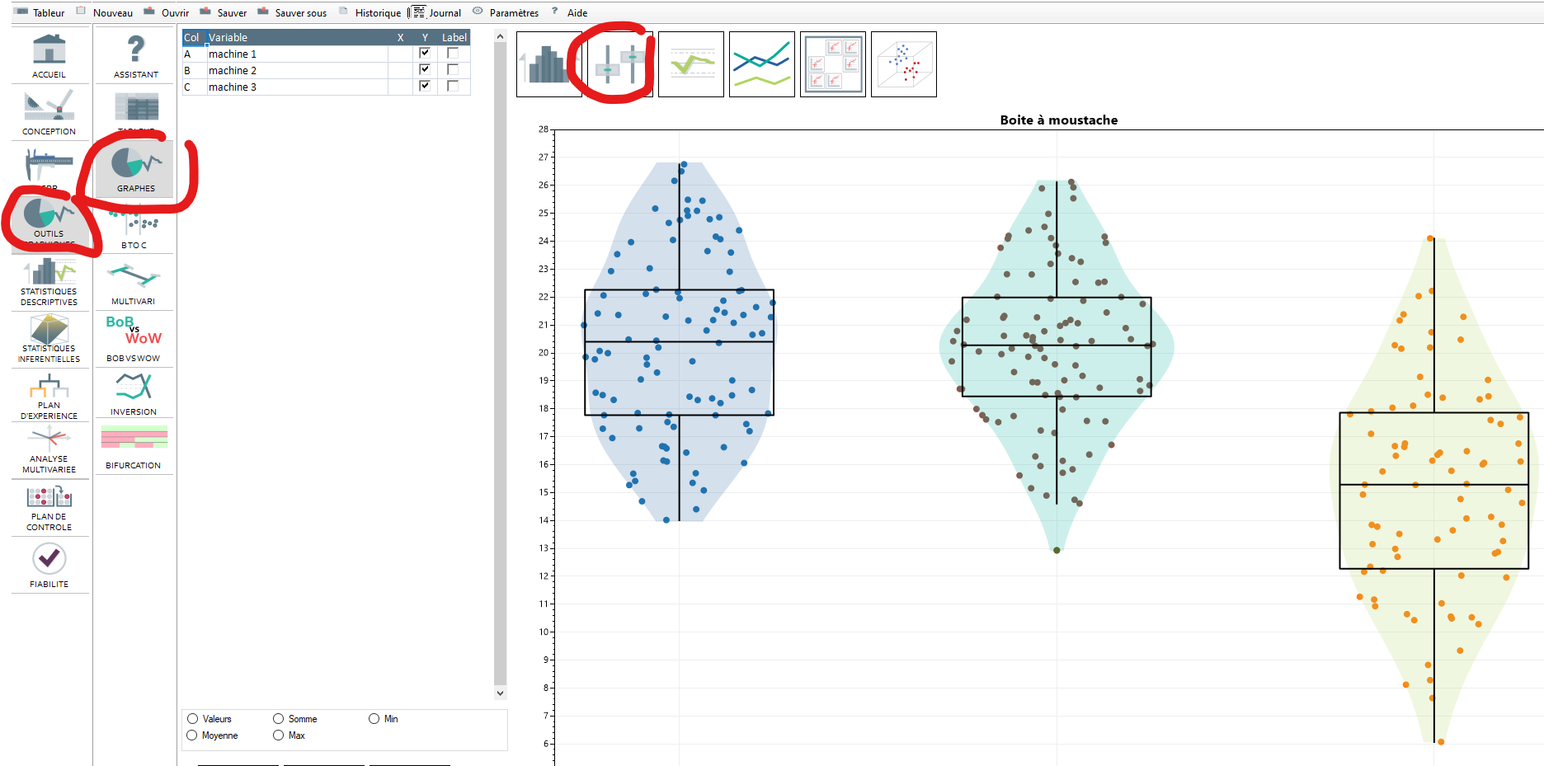

Concentrons nous sur la machine 1
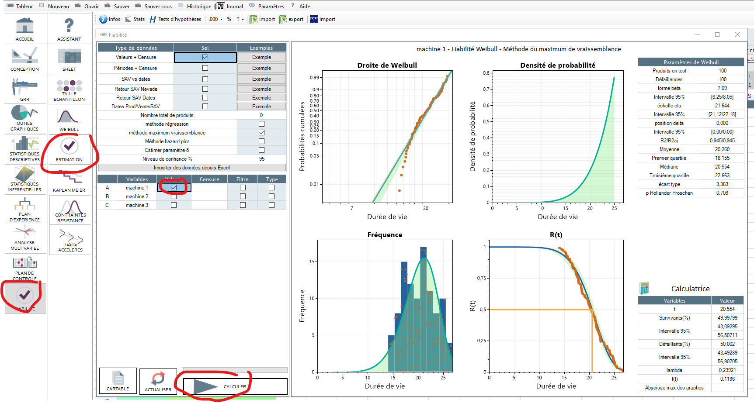
Nous tirons les mêmes conclusions que précédemment, le modèle est plutôt mediocre.
Choisissons un modèle à 3 paramètres :
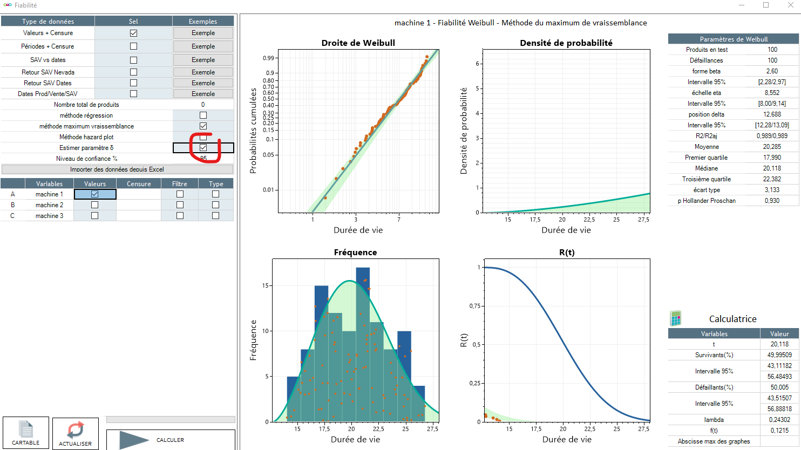

Cette fois le modèle est satisfaisant, points alignés, R²0.99 (les écarts avec R proviennent des méthodes de calcul choisie, nous arrivons quasiment aux même résultats en choisissant “méthode régression”)

1°) En vous inspirant de ce qui a été fait, retrouver les densités de Weibull pour les machines 2 et 3
2°) Les machines 1, 2 et 3 étant d’un point de vue de la fiabilité disposées en série, quelle est la fiabilité du système à la 12ème et 15ème semaine ?

Correction
Fonction de fiabilité de la machine 2
MRRw2p(x = failure_time$machine.2,bounds = T,show = T)->res2
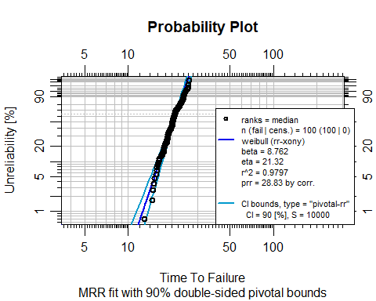
Regardons avec 3 paramètres :
MRRw3p(x = failure_time$machine.2,show = T)->res2_3p
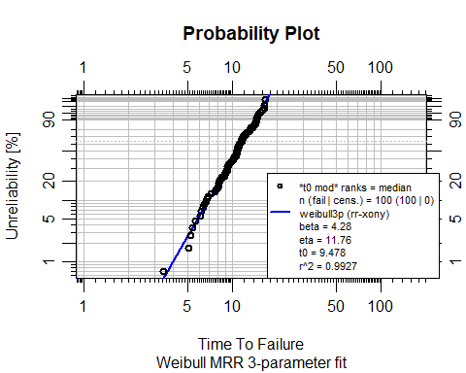
Nous utiliserons ce modèle pour la machine 2
Pour la 3ème machine :
MRRw2p(failure_time$machine.3[1:81],bounds = T,show = T)->res3
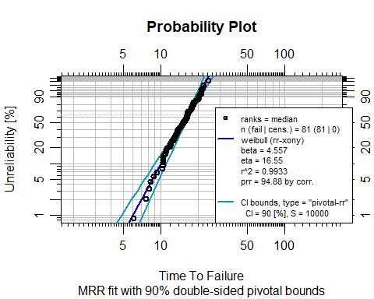
Avec un R²=0.9933, inutile d’aller chercher ici un modèle à 3 paramètres.
2°)
Rw<-function(t,beta,gamma,eta){
r<-exp(-((t-gamma)/eta)^beta)
return(r)
}
Fiabilité à la 15ème semaine, d’un point de vue de la fiabilité les machines sont disposées en série, nous faisons donc le produit :
Rw(t = 15,beta = res1_3p[2],gamma = res1_3p[3],eta = res1_3p[1])*Rw(t = 15,beta = res2_3p[2],gamma = res2_3p[3],eta = res2_3p[1])*Rw(t = 15,beta = res3[[1]][2],gamma = 0,eta = res3[[1]][1])
## t0
## 0.4890586
La fiabilité à la 15ème semaine n’est plus que de 48,9%
Pour la douzième semaine, il faut prendre garde que si nous appliquons le modèle de la machine 1 à 3 paramètres, nous aurons une erreur car $12<γ=13.048$
Rw(t = 12,beta = res1[[1]][2],gamma = 0,eta = res1[[1]][1])*Rw(t = 12,beta = res2_3p[2],gamma = res2_3p[3],eta = res2_3p[1])*Rw(t = 12,beta = res3[[1]][2],gamma = 0,eta = res3[[1]][1])
## Eta
## 0.7852974
On peut constater qu’en l’espace de 3 semaines la fiabilité a chuté de près de 30% !

